Dersin Adı: | Fen Bilimleri | 1.2.Hafta Tarih:………..
Sınıf: | 7.Sınıf
Ünite No-Adı: | 1. Ünite: Güneş Sistemi Ve Ötesi
Konu: | 1. Uzay Araştırmaları
Önerilen Ders Saati: | 8 Saat
Öğrenci Kazanımları/Hedef ve Davranışlar: | F.7.1.1.1. Uzay teknolojilerini açıklar.  F.7.1.1.2. Uzay kirliliğinin nedenlerini ifade ederek bu kirliliğin yol açabileceği olası sonuçları tahmin eder.  F.7.1.1.3. Teknoloji ile uzay araştırmaları arasındaki ilişkiyi açıklar.  F.7.1.1.4. Teleskobun yapısını ve ne işe yaradığını açıklar.  F.7.1.1.5. Teleskobun gök bilimin gelişimindeki önemine yönelik çıkarımda bulunur.  F.7.1.1.6. Basit bir teleskop modeli hazırlayarak sunar.
Ünite Kavramları ve Sembolleri: | Uydu, uzay kirliliği, gökyüzü gözlem araçları
Uygulanacak Yöntem ve Teknikler: | Anlatım, Soru Cevap, Rol Yapma, Grup Çalışması vb. tekniklerden uygun olanları.
Kullanılacak Araç – Gereçler: | Fen Bilimleri Ders Kitabındaki etkinliklerde geçen araç ve gereçler kullanılacaktır.
Açıklamalar: | a. Yapay uydulara değinilir.  b. Türkiye’nin uzaya gönderdiği uydulara ve görevlerine değinilir.  a. Teleskop çeşitlerine değinilir.  b. Işık kirliliğine değinilir.  a. Rasathane (gözlemevi) kurulma yerlerinin seçimine ve bu yerlerin taşıdığı şartlara değinilir.  b. Batılı gök bilimciler ve Türk İslam gök bilimcilerinin katkılarına değinilir.
Yapılacak Etkinlikler: | Etkinlik:…1….. Sayfa: 32  Etkinlik Adı: Bir Teleskop Yapalım  Etkinlik:…2….. Sayfa: 33  Etkinlik Adı: Ben Bir Bilim İnsanıyım
Ölçme ve Değerlendirme: | Hazır bulunuşluk testleri, gözlem, görüşme formları, yetenek testleri, İzleme, ünite testleri, uygulama etkinlikleri, otantik görevler, dereceli puanlama anahtarı, açık uçlu sorular, yapılandırılmış grid, tanılayıcı dallanmış ağaç, kelime ilişkilendirme, öz ve akran değerlendirme, grup değerlendirme, projeler, gözlem formları vb. tekniklerinde uygun olanları.
Dersin Diğer Derslerle İlişkisi:
Planın Uygulanmasıyla İlgili Diğer Açıklamalar:

1. UZAY ARAŞTIRMALARI
UZAY TEKNOLOJILERI: Uzay araştırmalarının tarihi, insanların doğuşu kadar eskidir. Uzayla ilgili edinilen çoğu bilgiler çıplak gözle, dürbünle ve teleskopla ulaşılmıştır. Teleskop, uzak nesneleri gözlemlemek amacıyla kullanılan bir araçtır. Uzay araştırmaları 17. yüzyılda teleskopun icadı ile büyük hız kazandı.
Uzay istasyonu: Gök bilimle ilgili araştırma ve deneyler yapan insanlı büyük uzay araçlarıdır. Uzaydaki en önemli istasyon Uluslararası Uzay İstasyonu’dur. Astronotlar uzay istasyonu dışına çıkınca, radyasyondan koruyacak, basıncı dengeleyecek, ve sıcaklığı sabit tutacak özel giysiler giyerler.
Uzay Roketleri: Roketler, uç kısmı uçuşu kolaylaştıracak şekilde yapılmış; yakıt, motor ve egzozdan oluşan silindir şeklinde araçlardır. Bir aracın uzaya gidebilmesi için öncelikle Dünya’nın kütle çekimi kuvvetini yenmesi gerekir. Uzaya uydu veya uzay aracı yollamak için kulanılır.
Uzay Mekiği: Dünya ile uzay istasyonları arasında astronotların gidip gelmesini sağlayan ve tekrar kullanılabilir şekilde üretilen araçlardır. Uydu yerleştirmek ve uzay ile ilgili araştırmalar yapmak için kullanılan uzay araçlarıdır. İlk 1981 yılında NASA tarafından kullanılmaya başlandı.
Uzay Sondası: Uzay boşluğunda dolaşarak uzay araştırmaları için bilimsel veriler toplayan araçlardır. Sondalar gök cisimlerinin resmini çekmekte kullanılır. Uzaktan kumanda ile çalışan uzay araçlarıdır. Fotoğraf çekme, toprak ve atmosfer analizi yapar. İçinde astronot bulunmaz.
Uzay Teleskopu: Yeryüzündeki teleskoplardan daha uzak mesafeleri gösterebilen, uzayda belli bir yörüngede dolaşan doğrudan uzayı gözlemlemeyi sağlayan teleskoplardır. 24 Nisan 1990 da uzaya gönderilen ve uzay teleskoplarının en büyüğü olan Hubble(Habıl) ile daha net görüntüler alınabildi.
Yapay uydualar: Ulusal ve uluslar arası iletişimi kolaylaştırmak, uzay araştırmalarına yardımcı olmak amacıyla Dünya’nın yörüngesine yerleştirilerek dolanan, insan eliyle yapılmış uzay araçlarıdır. Atmosfer değişimlerini inceleyen, radyo, TV, telefon iletişimini sağlayan araçlardır. Teknoloji ilerledikçe birçok ülke kendi yapay uydusunu yapıp Dünya yörüngesine yerleştirmiştir. Türkiye’nin uzayda 3 haberleşme uydusu, 3 gözlem ve keşif uydusu olmak üzere toplam 6 tane aktif uydusu bulunmaktadır. Uzaydaki Aktif Haberleşme Uydularımız: Türksat 3A, Türksat 4A, Türksat 4B
Türksat 3A: 13 Haziran 2008 tarihinde, Fransız Guyanası’nda yer alan uzay merkezinden uzaya fırlatıldı. Türksat 3A uydusu haberleşme ve TV yayınları için kullanılmaktadır. Telefon ve internet erişimi olmayan bölgelere uydu üzerinden telefon ve internet hizmeti verilmektedir.
Türksat 4A: 14 Şubat 2014 tarihinde Kazakistan Baykonur Uzay Üssünden uzaya fırlatıldı. Kapsama alanında bulunan Türkiye, Kuzey Afrika, Avrupa, Ortadoğu, Asya ile Sahra Altı Afrika bölgelerine hizmet sağlamaktadır. Haberleşme ve TV yayınları için kullanılır.
Türksat 4B: 16 Ekim 2015 tarihinde Kazakistan Baykonur Uzay Üssünden fırlatıldı. Türkiye, Afrika, Avrupa, Ortadoğu ve Güney Batı Asya bu haberleşme uydusunun kapsama alanındadır. Bu uydu üzerinden haberleşme ve TV yayınlarına ek olarak yüksek hızlı internet erişim hizmeti sağlanır.
Uzaydaki Aktif Gözlem Uydularımız: Rasat, Göktürk-1, Göktürk-2
Türksat 1B, Türksat 1C ve Türksat 2A haberleşme uyduları görev süresi sona ermiş uydulardır. Türkiye’nin ilk gözlem uydusu olan Bilsat da görevini tamamlamış uydular arasında yer alır. Türkiye’nin ilk gözlem uydusu olan Bilsat da görevini tamamlamış uydular arasında yer alır.
Rasat: 17 Ağustos 2011’de Rusya’dan fırlatıldı. Yüksek çözünürlükte görüntüleme sistemine sahiptir. Rasat, Türkiye’de tasarlanıp üretilen ilk yer gözlem uydusudur. Rasat tarafından elde edilen görüntüler doğal afetlerin etkisinin belirlenmesinde, çevresel değişimlerin takip edilmesinde, haritacılık ve şehircilik planlamalarında kullanılmaktadır.
Göktürk-2: Türkiye’nin özgün olarak geliştirdiği ilk yüksek çözünürlükteki keşif ve gözlem uydusudur. 18 Aralık 2012 tarihinde Çin’den uzaya fırlatılmıştır. Türk Silahlı Kuvvetlerine istihbarat ve coğrafi veri sağlanmaktadır. Türkiye’nin savunma, tarım, ormancılık, çevre ve şehircilik alanlarında önemli ihtiyaçlarını da karşılamaktadır.
Göktürk-1: Yüksek çözünürlükte görüntüler aktaran gözetleme uydusudur. 5 Aralık 2016 tarihinde Fransız Guyanası’ndan uzaya fırlatılmıştır. Çevrenin ve yapılaşmanın izlenmesi, kadastro faaliyetleri, belediyecilik uygulamaları, tarımsal yıllık ürün tespiti, sınır kontrolü gibi alanlarda kullanılmaktadır.
UZAY KİRLİLİĞİ: Dünya’nın çevresinde değişik yörüngelerde dönen ve artık bir işlevi olmayan insan yapımı cisimlerin tümü uzay kirliliği olarak adlandırılır. Ömrünü tüketmiş uydular, uzaya bırakılan roketlerden geriye kalan parçalar, yakıt tankları ve uzay araçlarına ait parçalar uzay kirliliğine neden oluyor. Dünya çevresinde dolaşan ilk yapay uydu Sputnik 1, 1957 yılında uzaya gönderilmiştir. Yüksek hızlarda başıboş dolaşan enkaz parçaları, uzay yürüyüşü yapan astronotlar ve Dünya için tehlike oluşturmaktadır. Enkaz parçalarının artmasından ve bir dizi zincirleme çarpışma başlatmasından gök bilimcilerde endişeye sebep olmaktadır.
Uzay araştırmaları için geliştirilen alet ve teknolojiler günlük hayata uyarlanarak farklı alanlarda kullanılmıştır. Yapay uydular, ısı ve ışığı iyi ileten hafif malzemelerden üretilmiştir. Daha sonra bu malzemeler; yiyecek paketi, alüminyum folyo ve ince plastik üretiminde kullanılmıştır.
Yıldızların ve gezegenlerin sıcaklığını çok uzaklardan ölçmek için geliştirilen teknoloji sağlık alanına da uyarlanmıştır. Bu teknoloji kullanılarak vücut sıcaklığını belirli bir mesafeden ölçen kulak termometresi geliştirilmiştir. Diş tedavilerinde kullanılan şeffaf diş telleri de uzay teknolojilerinin ürünüdür.
İtfaiyecilerin kullandığı oksijen tüpleri, kısa dalga telsizler ve ısıya dayanıklı kıyafetler uzay teknolojilerinden yararlanılarak üretilmiştir. Evlerde ısı kaybını engellemek için kullanılan yalıtım malzemeleri, ilk olarak uzay araçlarını radyasyondan korumak amacıyla geliştirilmiştir.
Yapay kalp pompası, Uydu Konum Belirleme Sistemi (GPS), güneş enerji panelleri, şarjlı aletler ve mikroçipler gibi yüzlerce buluş uzay teknolojilerinin hayatımıza sunduğu kolaylıklardandır.
Teleskop: Genellikle silindirik bir tüp içine yerleştirilmiş mercek ve aynalardan oluşan, ışığı bir noktada toplayıp büyüten gözlem aracıdır. 1608 yılında Hans Lippershey (Hans Lipırşey ilk teleskobu yaptı. Ünlü bilim insanı Galileo (Galile) bu tasarımı geliştirerek gök bilimi için kullanılabilecek bir teleskop haline getirdi.
Teleskop çeşitleri şunlardır; Optik teleskoplar, radyo teleskoplar, X-ışın teleskoplar, kızılötesi teleskoplar, ultraviyole teleskoplar ve gama teleskoplarıdır. Günümüzde en yaygın kullanılan teleskop çeşidi optik teleskoplardır. Optik teleskoplar mercekli, aynalı ya da hem mercekli hem aynalı olabilir.

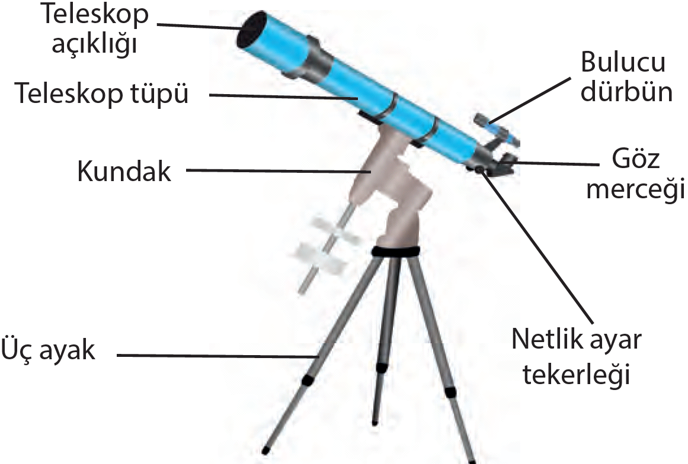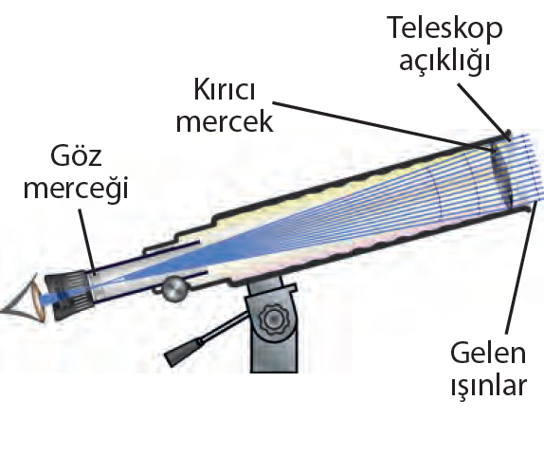
Bulucu dürbün: Gömerceğinden bakılmadan önce gözlemi yapılacak gök cisminin daha kolay bulunmasını sağlar.
Göz merceği: Görüntü, göz ile görülebilir hale getirilir. Yakınlaştırma miktarını belirler.
Teleskop tüpü (optik tüp): Teleskobun optik parçalarını bulunduran yapıdır.
Kundak: Teleskobun yatay ve dikey düzlemde hareket ettirilmesini sağlayan yapıdır.
Üç ayak (tripod): Teleskobun bir noktaya sabitlenmesini sağlar ve hareket etmesini önler.
Netlik ayar tekerleği: Görüntünün daha net görünmesini ayarlar.
Teleskop açıklığı: Teleskobun daha çok ışık toplaması daha parlak ve daha iyi bir görüntü oluşmasını sağlar.
Sabit teleskoplar kullanılarak uzay gözlemlerinin yapıldığı yerlere rasathane (gözlemevi) denir. Gözlem yapacağımız yer, uzaydan alacağımız görüntüleri olumsuz yönde etkileyebilecek çeşitli ışık kaynaklarından uzak olmalıdır. Gözlemevi kurulacak bölgelerin bazı özellikler taşıması gerekir.
-Bulutsuz gece sayısının fazla olması -Havadaki nem oranının düşük olması
-Havadaki kirliliğin ve toz oranının düşük olması -Deprem kuşaklarına uzak olması
IŞIK KİRLİLİĞİ: Yanlış yerde, yanlış miktarda, yanlış yönde ve yanlış zamanda ışık kullanılmasıdır. Yanlış aydınlatma ışık kirliliğine yol açar. Işık kirliliği, nüfus artışına bağlı olarak her geçen gün artış göstermektedir. Ülkemizdeki birçok gözlemevinde ışık kirliliği nedeniyle sağlıklı gözlem yapmak çok zor hale geldi. Işık kirliliği gök bilimcilerin en büyük sorunudur. Gereğinden fazla ışık kullanmak insan yaşamını olumsuz etkiler. Gereksiz aydınlatma sonucunda elektrik enerjisi boşa harcanmış olur.
CACA BEY: Selçuklu Dönemi’nde, gök bilimleri araştırma merkezi olarak yaptırılan Cacabey Camii ve Medresesi dünyanın ilk gök bilimi okuludur. Gök cisimlerinin hareketlerini inceleyen gözlemevi olarak ayakta kalan tek medresedir.
ALİ KUŞÇU:Türk İslam dünyası gök bilimci ve matematik âlimleri arasındadır. Fatih külliyesinde bir güneş saati yapmış, İstanbul’un enlem ve boylam derecesini belirlemiştir. Ay’ın ilk haritasını çıkarmıştır.

ULUĞ BEY: Gök bilimi ve matematik alanlarında çalışmalar yapmıştır. 1428 yılında Semerkant’ta bir gözlemevi yaptırmıştır. Bu gözlemevinde Batlamyus’un yaptığı çalışmadan sonra ilk kapsamlı yıldız cetveli olan Uluğ Bey’in “Yıldızlar Cetveli” büyük önem taşımaktadır.
GALİLEO: En önemli gözlemleri Ay ve Güneş üzerinedir. Ay’ın evrelerini incelemiş; Ay’da kraterler, dağlar ve vadiler görmüştür. Satürn’ün halkasını gözlemlemiş, teleskopu güçlü olmadığı için gezegenin halkasını iki yapışık parça olarak görmüş ve bunları uydu zannetmiştir.
COPERNICUS (KOPERNİK): Modern gök biliminin kurucusu kabul edilir. Kopernik, bilim tarihine Kopernik Prensibi veya Kopernik Teorisi olarak geçen gezegenlerin Güneş etrafında döndükleri esasına dayanan bir teori öne sürmüştür.
KEPLER: Gezegenlerin Güneş’e olan uzaklıklarını hesaplamıştır. Ayrıca Mars’ın yörüngesinin elips şeklinde olduğunu belirtmiştir. Güneş’in gezegenlere olan çekim gücünü de içeren, kendi adıyla anılan üç önemli yasa oluşturmuştur.

